全国2007年10月高等教育自学考试
数控技术及应用试题
课程代码：02195
一、单项选择题（本大题共20小题，每小题2分，共40分）
在每小题列出的四个备选项中只有一个是符合题目要求的，请将其代码填写在题后的括号内。错选、多选或未选均无分。
1.CIMS的中文含义是( )
A.计算机辅助设计 B.计算机辅助制造
C.计算机集成制造系统 D.计算机辅助工艺规划
2.加工中心也可以称为( )
A.数控镗床 B.数控铣床
C.数控车削中心 D.带自动换刀装置的数控镗铣床
3.基于教材JB3298-83标准，某数控加工程序为( )
N010G92X100Z195
N020G90G00X15Z150
……
N100M02
该程序中，第二个程序段的涵义是
A.设置增量方式编程并使刀具或工件快速运动到指定位置
B.设置绝对方式编程并使刀具或工件快速运动到指定位置
C.设置混合方式编程并使刀具或工件快速运动到指定位置
D.设置程序原点位置并使刀具或工件快速运动到该位置
4.数控机床坐标系建立时，首先要指定的轴是：( )
A.X轴 B.Y轴
C.Z轴 D.B轴
5.在逐点比较法圆弧插补中，若偏差函数小于零，则刀具位于( )
A.圆上 B.圆外
C.圆内 D.圆心
6.数控机床的滚柱导轨的承载能力G与滚柱长度l的关系是( )
A.$G∝$l^{1/2} B.$G∝$l
C.$G∝$l² D.$G∝$l⁴
7.现代CNC系统普遍采用PLC来完成下属功能，能全面概括PLC功能的选项是( )
A.工件加工程序中M、S、T等辅助功能所规定的动作
B.强电控制与伺服控制
C.工件状态监控
D.机床逻辑状态的控制与检测
8.以下各项中，滚珠丝杠螺母副不具备的特点是( )
A.具有运动的可逆性 B.运动平稳无爬行
C.能自锁 D.反向时无空程
9.和感应同步器、磁栅等相比，光栅传感器的主要不足之处是( )
A.测量精度低 B.成本高
C.抗干扰能力差 D.测量长度小
10.如果光栅位移传感器的光栅尺每毫米刻线100条，指示光栅和主光栅错开$θ$=0.001rad，则莫尔条纹的间距为( )
A.2.5mm B.5mm
C.10mm D.20mm
11.若数控机床的脉冲当量δ=0.05mm，快进时步进电动机的工作频率f=2500Hz，则快速进给速度v为( )
A.2m／min B.3m／min
C.5m／min D.7.5m／min
12.当绕组电流小于额定电流时，步进电机的最大静扭矩与绕组电流的关系是( )
A.步进电机的最大静扭矩随绕组电流的增加而增加
B.步进电机的最大静扭矩随绕组电流的增加而减小
C.步进电机的最大静扭矩不随绕组电流的变化而变化
D.步进电机的最大静扭矩随绕组电流的增加而振荡
l3.闭环与半闭环控制系统的区别是( )
A.测量传感器的工作原理不同
B.测量传感器的精度不同
C.测量传感器的价格不同
D.测量传感器的安装位置不同
14.以下关于进给驱动动力源的叙述中，不正确的说法是( )
A.功率一般1KW就足够了 B.进给速度都需要精确控制
C.可使用不同的动力源 D.响应速度要快
15.在下列脉冲比较式进给位置伺服系统的四个环节中，用来处理速度控制单元死区问题的是( )
A.可逆计数器UDC B.位置检测器
C，同步电路 D.AM偏差补偿寄存器
16.在下列相位比较式进给位置伺服系统的四个环节中，等同于一个增益可控的比例放大器的是( )
A.脉冲／相位变换器 B.鉴相器
C.正余弦函数发生器 D.位置控制器
17.在数控机床上加工X-Y平面的圆弧时，为了减小轮廓误差，下面的说法正确的是( )
A.应尽量减小系统的增益
B.应尽量减小系统的进给速度
C.应尽量增大X、Y轴的增益差值
D.当X、Y轴的增益相同时不会产生轮廓误差
18.当检测元件安装在与被测尺寸方向平行相距l的位置时，如果要减小阿贝误差，则距离l( )
A.应尽量大 B.应尽量小
C.和误差大小无关 D.应取某一个确定的合理值
19.FANUC15系统中使用的总线数据带宽的位数是( )
A.8 B.16
C.32 D.64
20.在FANUC15数控系统中，设置了多达l5个缓冲器，其目的是( )
A.可以同时解读15个程序段的地址指令，保证微小程序段的不间断地连续高速加工
B.可以存储15条加工程序
C.可以存储15个不同的控制参数
D.可以实现15种不同的插补功能
二、填空题（本大题共10小题，每空1分，共10分）
请在每小题的空格中填上正确答案。错填、不填均无分。
21.数控机床刀具相对于工件的位置定位，可以通过两种方式完成：一种是___________方式、一种是绝对坐标方式。
22.自动编程系统一般由计算机___________、硬件和外围设备等组成。
23.在CNC系统中按功能可把I/O接口分为两类：一类是___________，另一类是机床控制I/O接口。
24.数控机床的机械动作要比指令滞后一些时间，因而产生___________误差。进给速度越大，滞后越严重。
25.当位移传感器以电脉冲的形式产生一个数字输出信号，则这种位移传感器就称为___________位移传感器。
26.在旋转变压器定子绕组上加上交流励磁电压时，当定子绕组与转子___________时，转子绕组感应电动势为零。
27.光栅传感器主要由___________和光栅读数头构成。
28.PWM调速单元指的是采用___________的速度控制单元。
29．当数控机床沿某一坐标轴进给时，如果系统的开环增益越大，则跟随误差___________。
30．加工中心识别所需要的刀具通常采用___________方式和利用可编程控制器记忆两种方式。
三、分析题（本大题共4小题，每小题5分，共20 分）
31．数控机床CNC系统中的计算机的工作过程是。
32．数控机床的机械结构有哪些主要组成部分？
33．简述常用的直流伺服电动机速度检测元件有哪几种？各有何特点？
34．以鉴幅型感应同步器为例，简述其位移测量原理。
四、编程题（本大题共10分）
35.如图所示零件轮廓，零件毛坯为铸件，周边铣削余量3mm。试按教材中所学的代码格式
(JB3298—83)编写其加工程序。已知与要求：
(1)在给定坐标系内采用绝对尺寸编写加工程序；
(2)刀具初始位置位于坐标原点，也为程序的起点和终点；
(3)加工路径按箭头所示；
(4)进给速度150mm/min，主轴转速800r/min；
(5)数控系统具有跨象限圆弧插补功能；
(6)不考虑刀具直径。
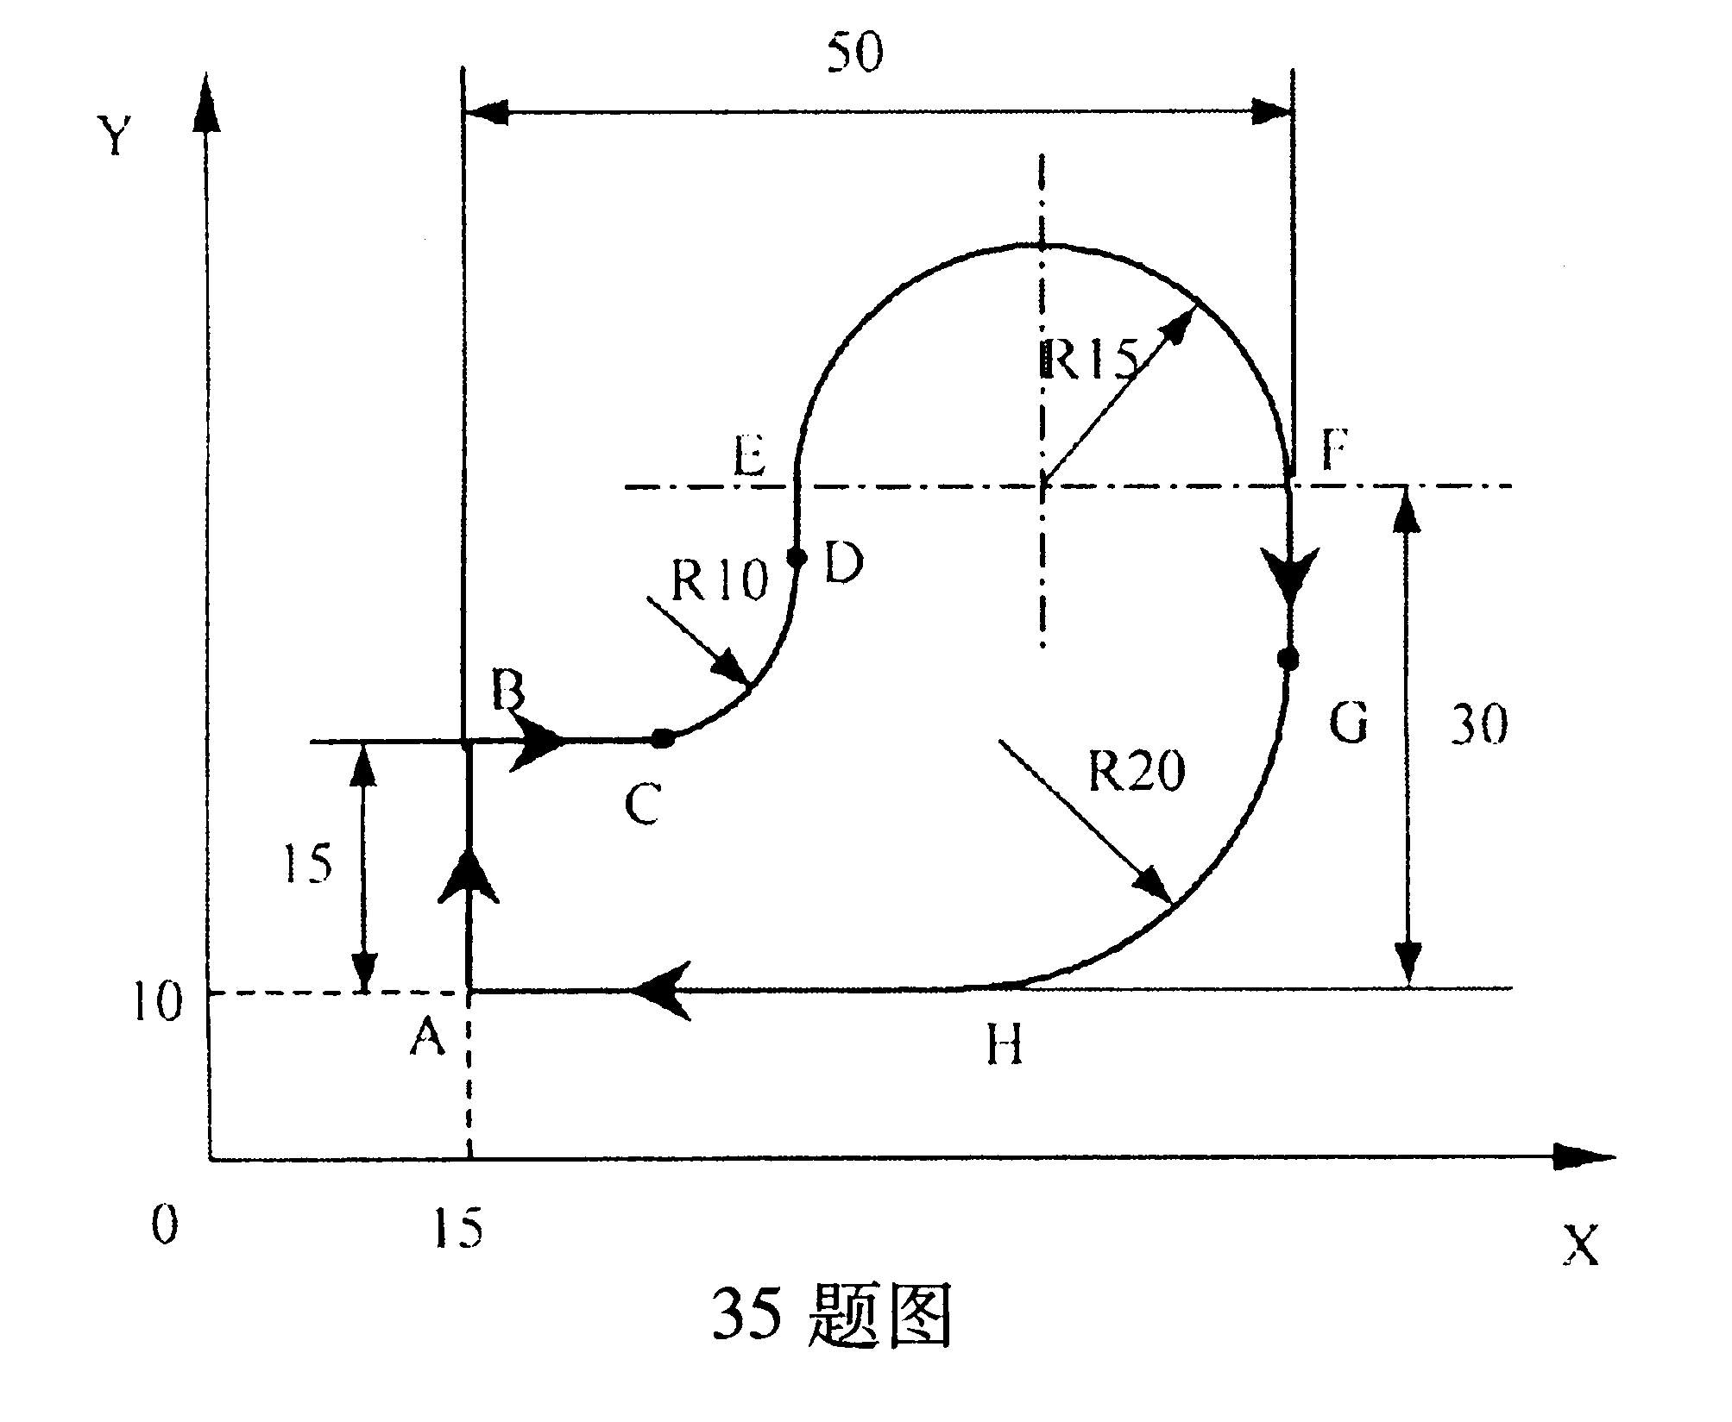

五、计算题（本大题共2小题，每小题10分，共20分）
36．某数控机床的静刚度k=80N/μm，机床系统的阻尼比D=0.02，假设激振力的频率ω为50Hz，若要求此时机床的动刚度k_{d}≧64.8N/μm，请计算机床结构系统的固有频率ω₀=？
37.AB是第一象限要加工的圆弧，圆弧的圆心在坐标原点(0，0)，圆弧起点为A(5，0)，终点为B(0，5)，若脉冲当量为1，试完成下列问题：
(1)求出需要的插补循环数总数；
(2)用逐点比较法对该段圆弧进行逆时针插补(插补计算过程以下面表格形式表述，同时把刀具进给位置各点的坐标值求出列入)；，
(3)在图上画出刀具运动的轨迹。

